Na veletrhu World of Material Handling představuje Linde Material Handling se svými partnery nová pojetí řešení komplexního toku materiálu
Přehlídka logistiky ve formátu XXL

Mannheim/Praha, 22. června 2022 - Společnost Linde Material Handling přivítala své zákazníky a příznivce na veletrhu World of Material Handling, který se koná ve dnech od 20. června do 29. června. V německém Mannheimu na výstavišti Maimarkt na ploše o velikosti 17 000 m² představuje své rozsáhlé portfolio produktů, služeb a logistických řešení. K vidění je zde kromě jiného i praktická ukázka využití manipulační techniky přímo na pracovní lince určené pro výrobu lahví. Zájemci mohou sledovat možnosti práce se zbožím od okamžiku jeho příjmu do výrobního skladu až po konečnou manipulaci v obchodě. Hosté, kterých se letos očekává několik tisíc, budou moci navštívit různé prezentace a testovací prostory, vyzkoušet řadu produktů a využít možnost konzultačních setkání s odborníky z Linde Material Handling.

„V posledních dvou letech se výrazně změnily základní ekonomické podmínky, a tím i požadavky na vnitřní toky zboží a materiálu," řekl při zahájení akce Stefan Prokosch, Senior Viceprezident Brand Management Linde Material Handling. „Nárůst nákladů na energie, nedostatek kvalifikovaných pracovníků, vyšší nároky na bezpečnost provozu a hledání řešení pro větší udržitelnost, to jsou jen některé z výzev, kterým nyní čelí naši zákazníci. Zároveň je dnes možné plně využívat optimalizační potenciál, který lze realizovat prostřednictvím digitalizace." Podle vrcholového manažera Linde Material Handling již dávno nelze splnit požadavky zákazníků dodáním vysokozdvižných vozíků nebo skladové techniky, a tak hovoří o dalším směřování společnosti: „V posledních několika letech se Linde Material Handling vyvinula v komplexního poskytovatele intralogistických řešení, který kromě rostoucího sortimentu výrobků nabízí stále více softwarových řešení, asistenčních systémů, poradenských nástrojů a nabídek služeb, jako je například leasing baterií nebo prediktivní údržba. A přitom jsme našim zákazníkům stále nablízku – v souladu s mottem WoMH 2022: YOUR WAY IS OUR WAY."

Naživo, v pohybu a s příležitostí vše vyzkoušet
WoMH je událost, která nemá v oboru manipulace s materiálem obdoby. Základní myšlenkou je, že hosté nenavštěvují stánky vystavovatelů jen na krátkou letmou návštěvu, jak je na veletrzích běžné, ale mají zde možnost vyzkoušet produkty i logistická řešení naživo, v pohybu a v reálných scénářích. Zároveň mohou diskutovat o svých individuálních potřebách a přáních s produktovými odborníky a konzultanty a společně nalézat řešení. Linde Material Handling tak se svým WoMH ukazuje novou cestu, jak lze pojmout tradiční veletržní akci a jde tak ostatním příkladem.

Manipulační technika a logistická řešení představená v praxi
Ve velké výstavní hale v areálu Maimarkt je vystavena praktická ukázka kompletního toku zboží pro výrobu skleněných lahví. Linde Material Handling zde prezentuje, jak lze efektivně, bezpečně, ergonomicky a udržitelně řešit přepravu a manipulaci s nákladem od příjmu zboží, přes skladování, vychystávání, výrobu až po doručení na poslední míli.

V „řídicím centru“ se návštěvníci mohou dokonale seznámit s výhodami, kterých lze dosáhnout díky digitalizaci a propojení skladových procesů. Rozsáhlé portfolio produktů pro zvýšení bezpečnosti, různé energetické koncepce, řešení pro správu vozového parku "Linde connect:" a možnosti automatizace jsou představeny na dalších tematických stanovištích. Účastníci veletrhu si tak mohou více než sto kusů vystavené manipulační techniky nejen prohlédnout, ale také vyzkoušet. Na venkovní ploše připraveno velké množství testovací techniky, aby své řidiče mohla přesvědčit o svých kvalitách.

Partneři a další vystavovatelé
Produkty a řešení partnerských společností Linde Material Handling jsou zakomponovány na patřičných místech. Například u "Příjmu zboží" se nachází bezpečnostní zábrany od společnosti A-Safe, v oblasti "Sklad" najdeme regál s vysokou nosností od společnosti Bito a také automatický sklad drobných dílů "AutoStore" od společnosti Dematic. V místě "Vychystávání" je k dispozici mobilní vážicí zařízení od společnosti Ravas a na stanici "Last mile" zaujme zvedací plošina od společnosti Palfinger. I další partnerské stánky jsou umístěny ve vhodných tématických oblastech. Společnosti EnerSys, Fronius, Hoppecke a Plug Power tak rozšiřují oblast "Energy", Dematic v oblasti "Intralogistika" ukáže, jak je možné kombinovat automatická řešení s ručními a automatizovanými průmyslovými vozíky.
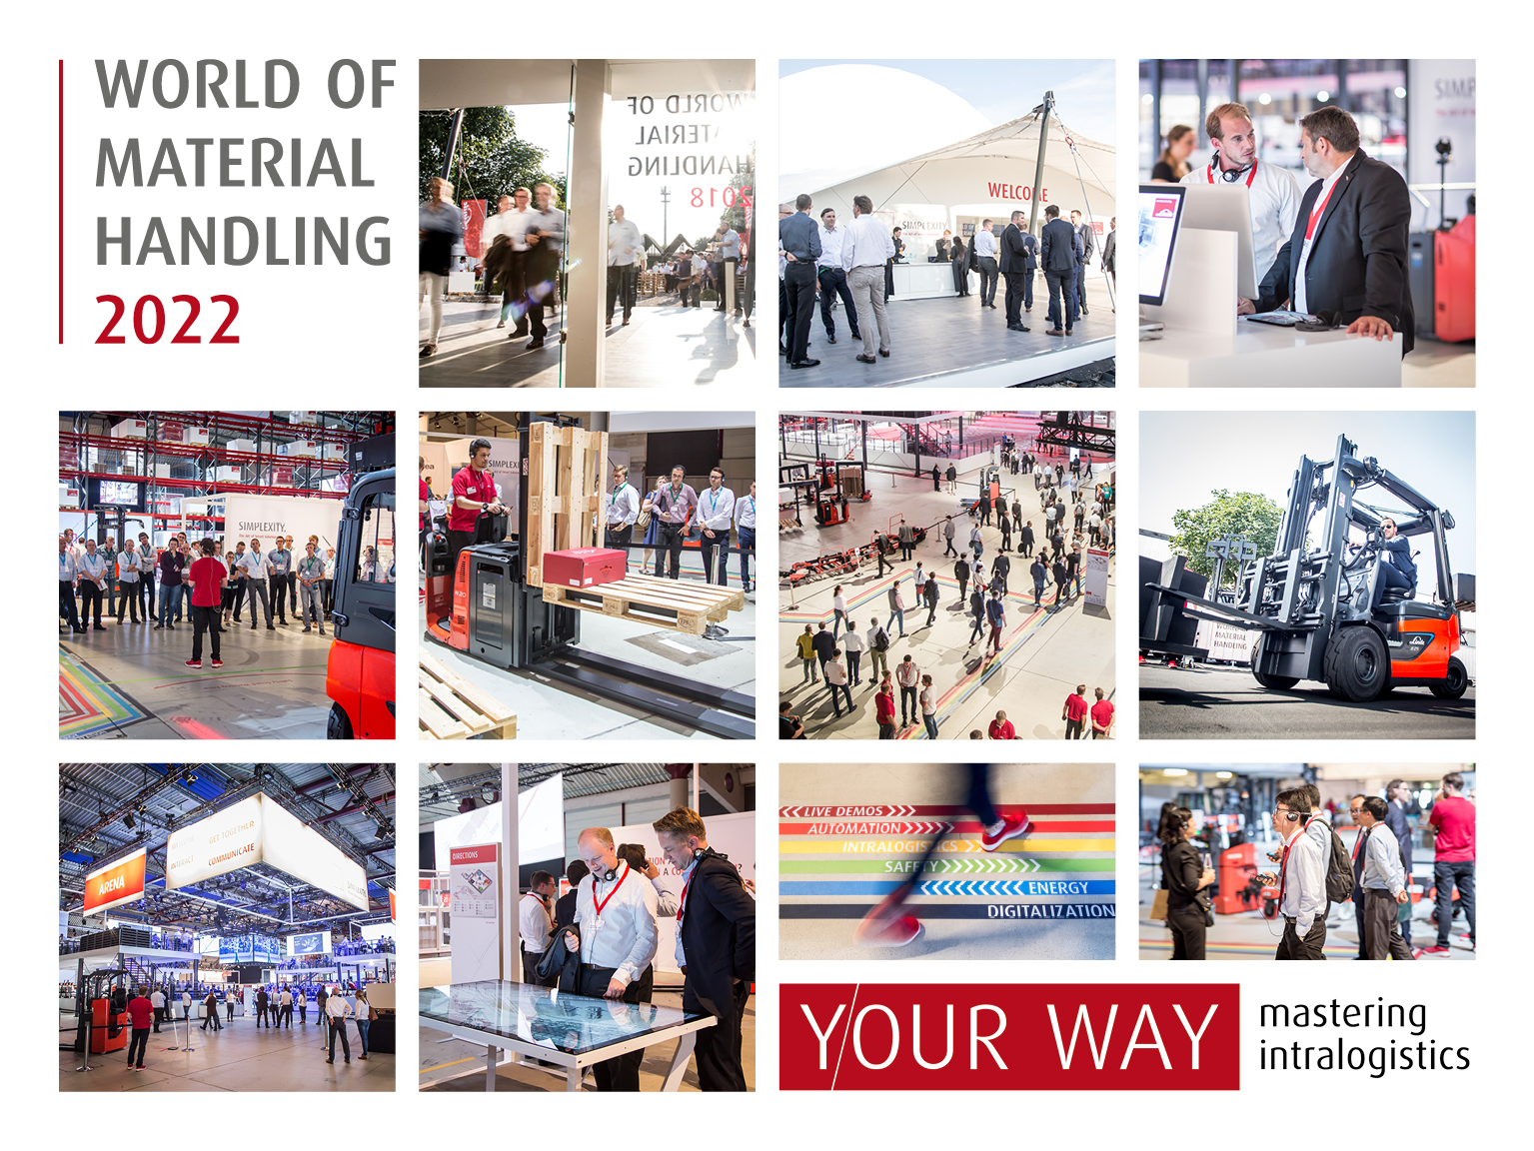
Fotografie: Celý svět intralogistiky na jednom místě: Linde Material Handling letos opět zve návštěvníky na veletrh World of Material Handling.

Linde Material Handling GmbH
Společnost Linde Material Handling GmbH, která je součástí KION Group, je celosvětovým výrobcem vysokozdvižných a dalších skladových vozíků a řešení pro intralogistiku. Společnost má svou prodejní a servisní síť ve vice než 100 zemích ve všech hlavních oblastech.

Pro více informací kontaktujte:
Linde Material Handling Česká republika s.r.o.
Jakub Horn
Brand manager
tel.: +420 703 848 897
e-mail: jakub.horn@linde-mh.cz
www.linde-mh.cz

Crest Communications a.s.
Radka L. Kerschbaumová
Account Manager
tel.: +420 733 185 662
e-mail: radka.kerschbaumova@crestcom.cz
www.crestcom.cz

